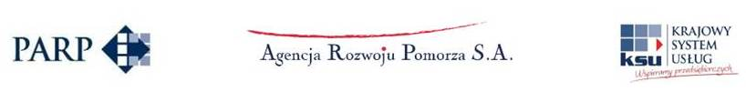

Formularz zgłoszeniowy

Prosimy wpisać temat spotkania, w którym planują Państwo udział

Dane osobowe

Imię i Nazwisko:
Adres zamieszkania:
Firma/Instytucja:
Numer telefonu
E-mail:

Warunkiem uczestnictwa w spotkaniu jest przesłanie do 5 maja br. formularza zgłoszeniowego na adres: konsultacje@arp.gda.pl

"Wyrażam zgodę na przetwarzanie moich dobrowolnie podanych danych osobowych zawartych w niniejszym formularzu, zgodnie z ustawą z dnia 29 sierpnia 1997 roku o ochronie danych osobowych (Dz. U. z 2002 r. Nr 101, poz. 926 ze zm.).”
SPOTKANIE INFORMACYJNE:

TERMIN : 7 MAJA 2014 r.

Temat spotkania:

1)…………………..

2)…………………..

MIEJSCE:
Agencja Rozwoju Pomorza S.A.
ul. Arkońska 6/A3,
80 – 387 Gdańsk
sala 005

ORGANIZATOR:
Agencja Rozwoju Pomorza S.A.
ul. Arkońska 6/A3, 80 – 387 Gdańsk

KONTAKT:
Punkt Konsultacyjny
Agencji Rozwoju Pomorza S.A.
ul. Arkońska 6/A3
80 – 387 Gdańsk
Tel. 58 32 33 106
e-mail: konsultacje@arp.gda.pl

